Tudu-ToDo specifikáció

Fejlesztés alatt álló rendszer: ToDo (C nyelvű, GTK-s feladatkezelő alkalmazás)
Fejlesztői csapat: 8 fő
Fejlesztési környezet: Windows 10, Debian Linux 13(VirtualBox), Code::Blocks, GTK könyvtár, Visual Studio (esetleg CLion)

1. Bevezetés
A ToDo egy egyszerű, de jól használható feladatkezelő alkalmazás, amely a felhasználók számára lehetővé teszi a napi teendők nyilvántartását, státuszuk követését és rendszerezését egy grafikus felületen keresztül.
A program célja, hogy a felhasználók hatékonyan kezelhessék feladataikat egy asztali alkalmazásban, amelyet C nyelven, a GTK könyvtár segítségével valósítunk meg.

2. Célkitűzés
A projekt célja egy stabil, könnyen kezelhető és bővíthető To-Do lista alkalmazás elkészítése, amely gyakorlati példán keresztül szemlélteti:
- a GUI-programozás alapjait GTK-val,
- a C nyelv adatszerkezeteinek használatát,
- a fájlkezelést (mentés, betöltés),
- valamint a csapatmunkát nagyobb szoftverfejlesztésben.

3.1 Fejlesztési környezet
- Operációs rendszer: Debian Linux 13(VirtualBox) és Windows 10/11
- Programozási nyelv: C
- IDE: Code::Blocks és VisualStudio (esetleg CLion)
- Könyvtár: GTK 4
- Verziókezelés: GitHub

3.2 Rendszer működése röviden
A program induláskor betölti a korábban elmentett feladatokat egy fájlból.
A felhasználó ezután:
- új feladatokat adhat hozzá,
- meglévőket szerkeszthet vagy törölhet,
- módosíthatja a státuszt („Függőben”, „Folyamatban”, „Kész”),
- a változásokat a program menti kilépéskor.

4. Fájlstruktúra:
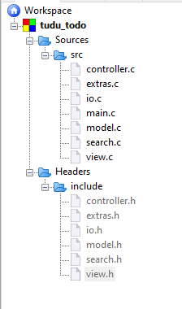

Főablak
- Cím: Tudu-ToDo
- Menü: „Hozzáadás”, „Mentés”
- Feladatlista (ListBox vagy TreeView)
- Gombok: „Szerkesztés”, „Törlés”, „Késznek jelölés”
- Keresőmező

Feladat hozzáadása ablak
- Cím, leírás, (határidő mezők opcionálisan)
- Mentés / Mégse gombok
Szerkesztés ablak
Státusz, prioritás, leírás és feladat nevének szerkesztése. Ugyanúgy egy Mentés / Mégse gombkombináció.

5. Csapatfelosztás (8 fő)
Modul | Fő feladat | GTK4 / C témakör | Javasolt eszközök / elemek
Projektstruktúra és build rendszer | Code::Blocks projekt létrehozása, forrásfájlok és headerek szervezése, alapprojekt működőképessé tétele | Projektindítás, ablakkezelés | GtkApplication, GtkWindow
Adatmodell (Model) | TODO-elemek adatkezelése, memóriakezelés | Struktúrák, listák, fájlkezelés | GList, struct TodoItem
Fájlkezelés (I/O) | Mentés / betöltés fájlból (pl. JSON vagy CSV) | Fájl I/O, string kezelés | g_file_set_contents(), g_key_file_*()
Felhasználói felület (View) | Fő ablak, lista nézet (GtkListBox), gombok, bevitel mezők | UI komponensek | GtkBox, GtkEntry, GtkButton
Eseménykezelés (Controller) | Gombok működtetése (Hozzáadás, Törlés, Mentés) | Signal handling | g_signal_connect()
Keresés / szűrés modul | Keresőmező, lista frissítése valós időben | Dinamikus lista frissítés | GtkSearchEntry
Extra funkciók | Prioritás, (ha marad időnk kategóriákra/azok szűrésére és határidőre) színek | Adatbővítés, UI bővítés | GtkComboBoxText, GtkCalendar
Tesztelés, dokumentáció, QA | Manuális és automata tesztelés, README, bugfixek | Tesztelés, dokumentálás | glib/gtest, criterion  , README.md

Munkamegosztások:
  - rész: Dobos Milán Imre
  - rész: Boros László
  - rész: Paré Attila Sándor
  - rész: Árokszállási Richárd László
  - rész: Szilágyi Bence
  - rész: Bálint László
  - rész: Tisza Ádám
  - rész: Fehér Vivien Fanni

6. Tesztelési terv
- Egységteszt: fájlmentés és beolvasás ellenőrzése
- Integrációs teszt: GUI és eseménykezelés együttműködése
- Hibatűrés teszt: üres fájl, hibás bemenet kezelése
- Manuális teszt: funkciók próbája a GTK felületen
7. I/O
- Excel formátumban lehet majd importálni és exportálni.
8.A felosztott részek pontos leírása
🔹 main.c – Dobos Milán Imre
Feladat:
- GtkApplication létrehozása és futtatása.
- Meghívja a view_init() és controller_init() függvényeket.
Példafüggvények:
int main(int argc, char *argv[]);
static void on_app_activate(GtkApplication *app, gpointer user_data);

🔹 model.c / model.h – Boros László
Feladat:
- ToDo adatok (struktúra + lista) kezelése memóriában.
Struktúra:
typedef struct {
gchar *title;
gchar *category;
gint priority;
gboolean completed;
} TodoItem;
Függvények:
GList* model_create_list(void);
void model_add_item(GList **list, TodoItem *item);
void model_remove_item(GList **list, gint index);
void model_free_item(TodoItem *item);
void model_free_list(GList *list);

🔹 io.c / io.h – Paré Attila Sándor
Feladat:
- Adatok mentése és betöltése fájlból (pl. CSV).
Függvények:
gboolean io_save_list(const gchar *filename, GList *list);
GList* io_load_list(const gchar *filename);
GTK/Glib eszközök:
g_file_set_contents(), g_key_file_*()

🔹 view.c / view.h – Árokszállási Richárd László
Feladat:
- Felhasználói felület komponensei: ablak, lista, gombok, beviteli mezők.
- Csak a megjelenítésért felel.
Függvények:
GtkWidget* view_create_main_window(GtkApplication *app);
GtkWidget* view_get_add_button(void);
GtkWidget* view_get_entry_field(void);
GtkWidget* view_get_list_box(void);
void view_refresh_list(GList *list);
Eszközök:
GtkBox, GtkListBox, GtkEntry, GtkButton

A hozzáadás gomb megnyomása után fel fog jönni egy újabb ablak, amelyben meg lehet majd adni az új teendő nevét és fontosságát (tehát a háttérszíne ettől fog függni). A fontosabbak pirossal, a kevésbé fontosak kékkel lesznek. 0-10-ig terjed majd a fontossági sorrend. Alapjáraton 5 lesz, ami zöld színű lesz (ha a felhasználó nem változtat ezen a skálán, akkor az alapértelmezett zöld marad). Ha késznek jelölünk valamit a szerkesztésben, akkor ki lesz törölve az adott teendő.

🔹 controller.c / controller.h – Szilágyi Bence
Feladat:
- A gombnyomások és események kezelése (MVC “Controller”).
- A model és view összekapcsolása.
Függvények:
void controller_init(GtkWidget *window);
void controller_on_add_clicked(GtkButton *button, gpointer user_data);
void controller_on_delete_clicked(GtkButton *button, gpointer user_data);
void controller_on_save_clicked(GtkButton *button, gpointer user_data);
Signal kapcsolások:
g_signal_connect(add_button, "clicked", G_CALLBACK(controller_on_add_clicked), NULL);

🔹 search.c / search.h – Bálint László
Feladat:
- Keresés / szűrés megvalósítása GtkSearchEntry-vel.
Függvények:
void search_init(GtkSearchEntry *search_entry, GtkListBox *list_box, GList *todos);
GList* search_filter(GList *list, const gchar *query);
A keresés folyamatosan hozza fel az adott karaktert/részletet tartalmazó lehetőségeket.

🔹 extras.c / extras.h – Tisza Ádám
Feladat:
- Kisegítő funkciók (string formázás, dátum, prioritás-színek stb.).
- A többi modul számára általános eszközök.
Függvények:
gchar* extras_trim(const gchar *str);
gchar* extras_format_priority(gint priority);
GdkRGBA extras_get_color_for_priority(gint priority);
A kategória és határidő mezőket opcionálissá tettük, mivel nem vagyunk benne biztosak, hogy ha azokat is implementálni kísérelnénk, akkor időben elkészülnénk a projekttel. Ha mégis el tudnánk készíteni ezeket a funkciókat, akkor úgy tervezzük, hogy külön lehessen kategorizálni a teendőket (pl.: bevásárlás, ügyintézés, meeting) és természetesen határidőt adni az adott teendőnek. Kezdetben legalább egy fontossági sorrend szerint szeretnénk felépíteni a teendők listáját, melynek koncepcióját korábban ismertettük.

🔹 Tesztelés, dokumentáció, QA – Fehér Vivien Fanni
Fő feladat | GTK4 / C témakör | Javasolt eszközök / elemek
Manuális és automata tesztelés, README, bugfixek | Tesztelés, dokumentálás | glib/gtest, Doxygen, README.md
Leírás:
A modul feladata az alkalmazás működésének ellenőrzése, dokumentálása és minőségének fenntartása.
Manuális és automata (glib/gtest) teszteket végez a modell és I/O rétegeken.
A Doxygen dokumentáció automatikusan generálható a header fájlokból.
A README.md tartalmazza a fordítási lépéseket, funkciók leírását és ismert hibákat.

Koncepció vizualizálva:
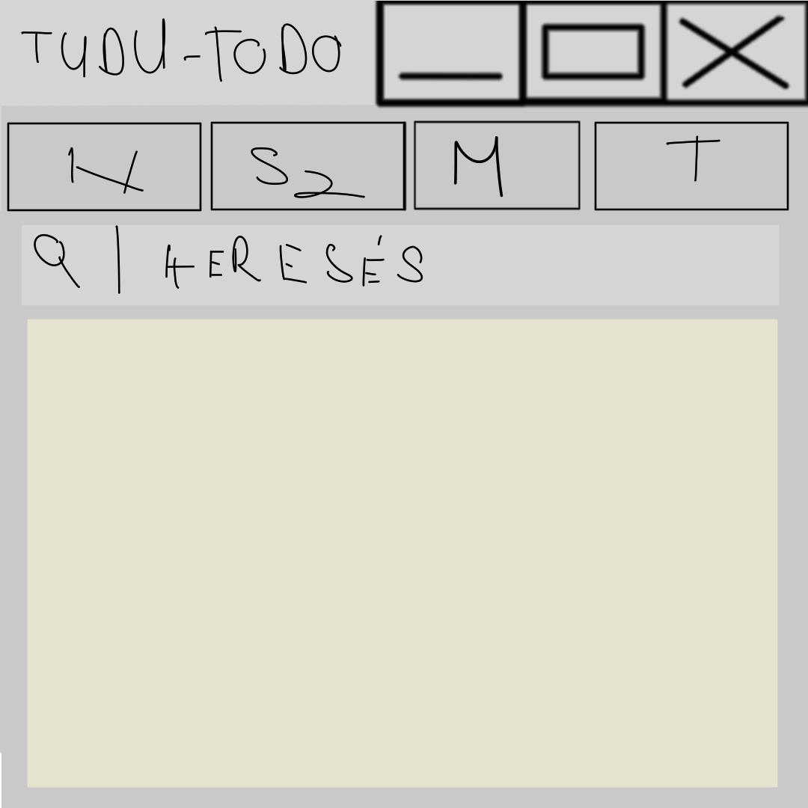
Hozzávetőlegesen így képzeltük el a főablakot. A H a hozzáadás, az Sz a szerkesztés, az M a mentés a T pedig a törlés. Értelemszerűen a címsor az a Windows/Linux szerinti tálca, ablakos mód és kilépés.
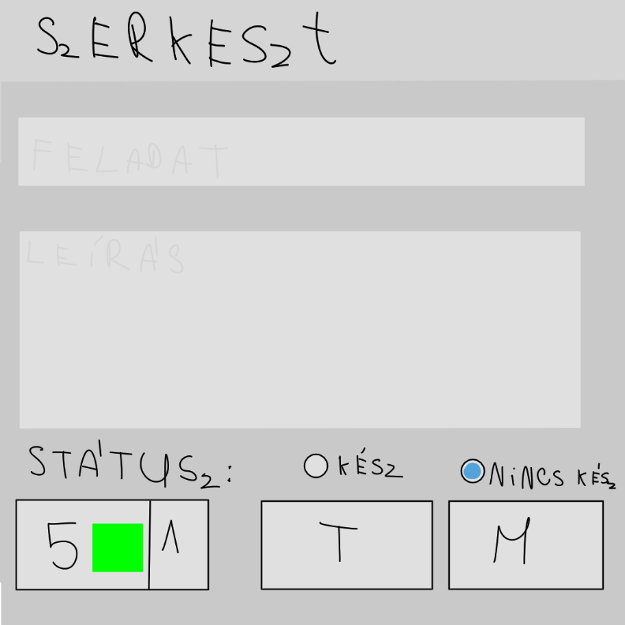
A szerkesztés ablakja az alábbi koncepció szerint lesz felépítve: Lehet a teendő nevét, státuszát (kész, nincs kész) módosítani, valamint a teendő fontosságát 1-10-ig, valamint a leírását. Itt a T a továbbot jelenti (még lehet ,,Mentés” lesz) az M pedig a ,,Mégse” gomb.

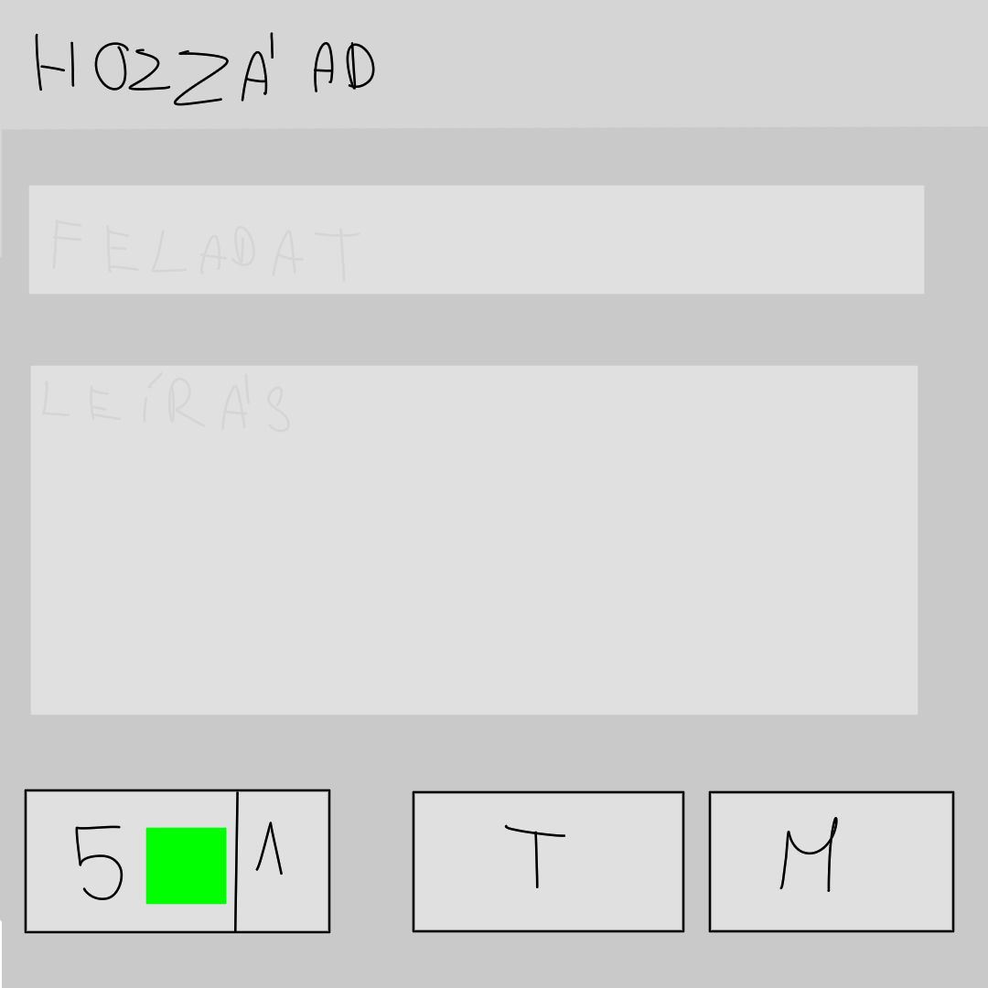
A hozzáadásnál a teendő címét, fontosságát, leírását lehet megadni, valamint a szerkesztéshez hasonlóan elmenteni és visszavonni lehet. (T – Tovább, M – Mégse)

